فرع – عنصر واجهة المستخدم للتحكم في التدفق

أداة **الفرع** للمستخدمين تغيير طريقة تنفيذ التدفق بناءً على الشروط التي تم استيفاؤها. تسمح **الفروع** للمستخدمين بإنشاء تجارب عملاء مختلفة بناءً على المعلومات أو الاستجابات التي يتلقونها من الأشخاص أثناء تحركهم خلال التدفق.

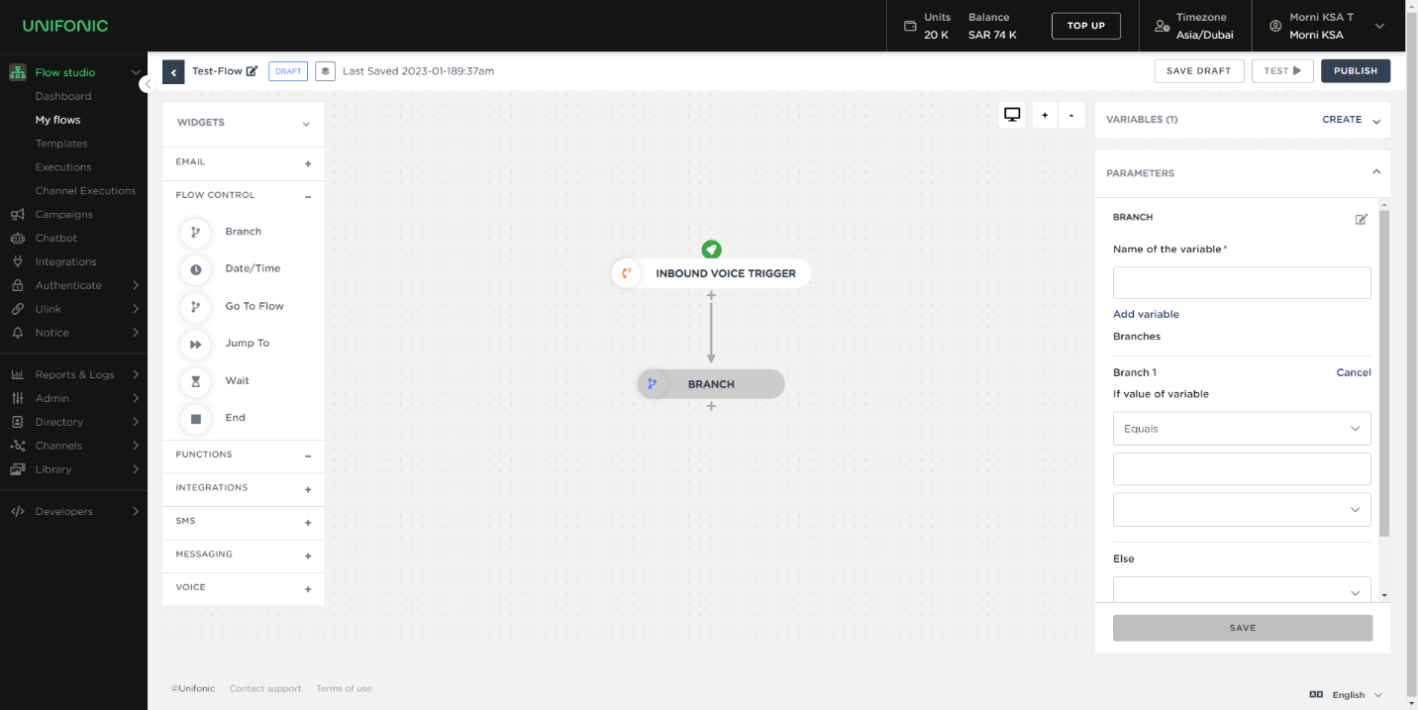

**حدود**

| معامل | وصف |
| --- | --- |
| عامل | في هذه المعلمة، يجب عليك تضمين المتغير الذي سيتم تقييمه في الفرع. |
| المشغل أو العامل | تمثل هذه المعلمة الشرط الذي سيتم استخدامه لتقييم قيمة المتغير. |
| قيمة | القيمة التي سيتم استخدامها لمقارنة القيمة المستلمة في المتغير. |
| عنصر | تسرد معلمة القائمة المنسدلة جميع عناصر واجهة المستخدم التي سيتم استخدامها في حالة تطابق قيمة المتغير مع الشرط. |
| مكون آخر | تسرد معلمة القائمة المنسدلة جميع عناصر واجهة المستخدم التي سيتم استخدامها في حالة عدم تطابق قيمة المتغير المستلمة مع الشرط. |

## شروط متعددة في فرع

بمجرد تكوين خيار واحد على الأقل في الفرع، ستتمكن من إضافة شروط متعددة في نفس الفرع. إذا نقرت مرة أخرى على شروط الفرع، فسترى المعلمات التالية ويمكنك تكوين نفس المعلمات الموضحة مسبقًا.

